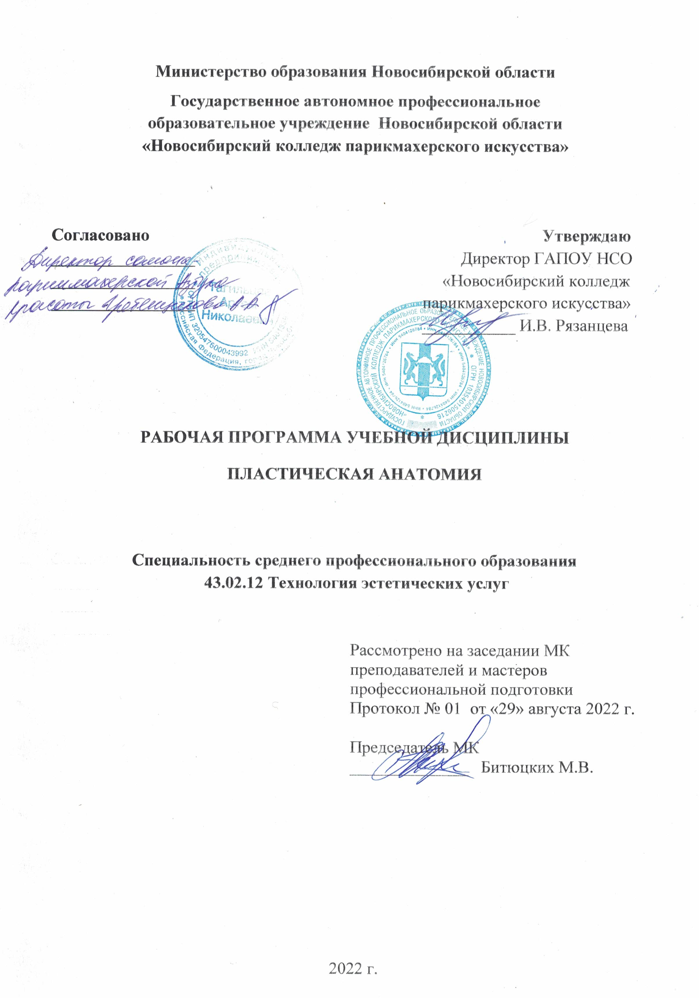
Рабочая программа учебной дисциплины разработана на основе Федерального государственного образовательного стандарта среднего профессионального образования (далее – ФГОС СПО) по специальности 43.02.12 Технология эстетических услуг, укрупненная группа профессий 43.00.00 Сервис и туризм.
Срок получения СПО по ППССЗ в очной форме обучения - 2 года 10 месяцев.

Организация-разработчик:
ГАПОУ НСО «Новосибирский колледж парикмахерского искусства»

Разработчики:
Алферова Л.С., зам директора по УПР
Черницкая Н.В., методист ВК
Супрун Е.В., мастер п/о ВКК, сертифицированный эксперт по эстетической косметологии

Рассмотрена и рекомендована к утверждению на заседании методической комиссии преподавателей и мастеров профессиональной подготовки
29.08.2022 г. протокол № 1

© ГАПОУ НСО «Новосибирский колледж парикмахерского искусства», 2022
СОДЕРЖАНИЕ
 | Стр.
- ОБЩАЯ ХАРАКТЕРИСТИКА РАБОЧЕЙ ПРОГРАММЫ УЧЕБНОЙ ДИСЦИПЛИНЫ | 4
- СТРУКТУРА И СОДЕРЖАНИЕ УЧЕБНОЙ ДИСЦИПЛИНЫ | 5
- УСЛОВИЯ РЕАЛИЗАЦИИ УЧЕБНОЙ ДИСЦИПЛИНЫ | 9
- КОНТРОЛЬ И ОЦЕНКА РЕЗУЛЬТАТОВ ОСВОЕНИЯ УЧЕБНОЙ ДИСЦИПЛИНЫ | 10

1. ОБЩАЯ ХАРАКТЕРИСТИКА ПРИМЕРНОЙ ПРОГРАММЫ УЧЕБНОЙ ДИСЦИПЛИНЫ ОП.04 Пластическая анатомия
1.1. Область применения примерной программы
Рабочая программа учебной дисциплины ОП.04 Пластическая анатомия является частью основной профессиональной образовательной программы в соответствии с ФГОС СПО по специальности 43.02.12 Технология эстетических услуг.
1.2. Цель и планируемые результаты освоения дисциплины:
Код  ПК, ОК | Умения | Знания | Личностные результаты (ЛР)
ОК 01-04 ОК 07-08  ПК 1.3.  ПК 2.2.  ПК 3.2  ВД 4 | - анализировать внешние формы фигуры человека и особенности пластики деталей лица;  - находить на живой модели пальпацией необходимые мышцы. | - основные понятия и термины пластической анатомии;  - пластические особенности фигуры и лица человека, формирующие его внешний облик;  - анатомическое строение опорно-двигательного аппарата;  - пластическую анатомию опорно-двигательного аппарата человека;  - пластические особенности большой и малых форм (головы, лица, кистей, стоп, туловища) фигуры человека;  - основы ученья о пропорциях большой и малых форм (головы, лица, кистей, стоп, туловища) фигуры человека. | 4. Проявляющий и демонстрирующий уважение к людям труда, осознающий ценность собственного труда. Стремящийся к формированию в сетевой среде личностно и профессионального конструктивного «цифрового следа»  7. Осознающий приоритетную ценность личности человека. Уважающий собственную и чужую уникальность в различных ситуациях, во всех формах и видах деятельности.  11. Проявляющий уважение к эстетическим ценностям, обладающий основами эстетической культуры  15. Соблюдающий требования к внешнему виду и культуре поведения работников индустрии красоты

2. СТРУКТУРА И СОДЕРЖАНИЕ УЧЕБНОЙ ДИСЦИПЛИНЫ
2.1. Объем учебной дисциплины и виды учебной работы
Вид учебной работы | Объем часов
Объем программы | 40
Суммарная учебная нагрузка во взаимодействии с преподавателем | 34
в том числе:
теоретическое обучение | 28
практические занятия | 6
Самостоятельная работа | 6
Промежуточная аттестация проводится в форме зачёта

2.2. Тематический план и содержание учебной дисциплины
Наименование разделов и тем | Содержание учебного материала и формы организации деятельности обучающихся | Объем часов | Осваиваемые элементы компетенций | Коды ЛР, формированию которых способствует элемент программы
1 | 2 | 3 | 4 | 5
Раздел I | Учение о костях | 12
Тема 1. Общая характеристика опорно-двигательного аппарата и костной системы. | Содержание учебного материала | 4 | ОК 01- 04  ОК 07- 08.  ПК 1.3.,  ПК 2.2.  ПК 3.2., ВД 4 | ЛР 4, ЛР 7,  ЛР 11, ЛР 15
1.Цели и задачи изучения дисциплины. Значения знаний дисциплины для специалиста в области прикладной эстетики.
2.Терминология: опорные пластические точки, опорные пластические массивы, медиана, центр тяжести, контрапост, статика, динамика, плоскости и оси симметрии, пластика (формообразование), простые эскизы движений.
3.Хактеристика опорно-двигательного аппарата. Общая характеристика костной системы: функции, функциональная единица, её строение, формы костей, соединения костей, мягкий скелет, определение скелета, функции скелета,. Отделы.
Тема 2. Строение и пластика скелета большой формы. | Содержание учебного материала | 2 | ОК 01- 04  ОК 07- 08.  ПК 1.3., ПК 3.2., ВД 4 | ЛР 4, ЛР 7,  ЛР 11, ЛР 15
 | 1.Строение скелета и пластика туловища, строение скелета и пластика верхних конечностей, строение скелета и пластика нижних
Тема 3.Строение и пластика черепа. | Содержание учебного материала | 2 | ОК 01- 04  ОК 07- 08.  ПК 1.3.,  ПК 2.2. | ЛР 4, ЛР 7,  ЛР 11, ЛР 15
 | 1. Общая характеристика черепа. Строение мозгового и лицевого черепа. Пластика черепа, влияние пластики черепа на форму головы и выбор коррекции в визаже. Влияние пластики черепа на внешность человека.
 | Практические занятия по Разделу 1 | 2
 | Практические виды работ с иллюстрациями, фотографиями людей. Контроль знаний
 | Самостоятельная работа обучающихся:  1. Общая характеристика костной системы, строение черепа.  2. Практическая работа:  - закрепить изучение через визуальное (пальпаторное) определение анатомических образований по муляжам, атласам, учебникам, конспектам, используя интернет строение: скелет человека.  - Выполнить практические работы | 2
Раздел II. | Учение о мышцах. | 14
Тема 1. Общая характеристика мышечной системы. | Содержание учебного материала | 2 | ОК 01- 04  ОК 07- 08.  ПК 1.3, ПК 2.2, ПК 3.2,  ВД 4 | ЛР 4, ЛР 7,  ЛР 11, ЛР 15
 | 1. Общая характеристика мышечной системы: виды, тканевое строение, классификации мышц, строение мышц, вспомогательный аппарат мышц, сила мышц, координация движения, синергисты, антагонисты
Тема 2.Мышечная система большой формы. | Содержание учебного материала | 4 | ОК 01- 04  ОК 07- 08.  ПК 1.3.,  ПК 3.2., ВД 4 | ЛР 4, ЛР 7,  ЛР 11, ЛР 15
 | Значение мышц в формообразовании большой формы (тела человека). Строение мышц туловища и конечностей (начало, прикрепление и функция). Пластика большой формы (тела человека), рельеф тела в статике и динамике.
Тема 3. Строение и пластика мышц черепа и шеи. | Содержание учебного материала | 2 | ОК 01- 04  ОК 07- 08.  ПК 1.3.,  ПК 2.2. | ЛР 4, ЛР 7,  ЛР 11, ЛР 15
 | Группы мышц головы и их особенности. Группы мышц шеи и их особенности. Строение мышц головы и шеи (начало, прикрепление и функция). Связь пластики мышц и мимики лица с эмоциональным состоянием человека, характером. Значение мимики для художественной выразительности внешности.
Тема 4. Пластика деталей лица и кожи | Содержание учебного материала | 2 | ОК 01- 04  ОК 07- 08.  ПК 1.3.,  ПК 2.2. | ЛР 4, ЛР 7,  ЛР 11, ЛР 15
 | Строение и особенности пластики деталей лица: бровей, глаз, носа, ушей, губ, кожи. Влияние пластики деталей лица на внешность человека
 | Практические занятия по Разделу 2 | 2
 | Строение мышечной системы. Практические виды работ с иллюстрациями, фотографиями людей. Контроль знаний
 | Самостоятельная работа обучающихся:  1. Общая характеристика мышечной системы, группы мышц головы и шеи, пластика деталей лица.  2. Практическая работа:  - закрепить изучение через визуальное (пальпаторное) определение анатомических образований по муляжам, атласам, учебникам, конспектам, используя интернет строение: скелет человека  - выполнить практические работы | 2
Раздел III. | Основы учения о пропорциях | 14
Тема 1.Понятие о пропорциях большой формы | Содержание учебного материала | 2 | ОК 01- 04  ОК 07- 08.  ПК 1.3.,  ПК 2.2.,  ПК 3.2.,  ВД 4 | ЛР 4, ЛР 7,  ЛР 11, ЛР 15
 | Общее понятие о пропорциях: каноны, модуль, единица измерения модуля. Общая особенность: пропорций взрослого человека и ребёнка, пропорций мужчины и женщины, типов сложения скелета, основные конституциональные типы (липтосом, атлет, пикник). Понятие о сомотипах и применение в косметологии.
Тема 2. Пропорции головы. | Содержание учебного материала | 2 | ОК 01- 04  ОК 07- 08.  ПК 1.3.,  ПК 2.2. | ЛР 4, ЛР 7,  ЛР 11, ЛР 15
 | Пропорции головы и лица. Элементы влияющие на пропорции: переносица, лицевой профильный угол (ортогнатие, прогнатие, средний), высота и ширина лица (среднее, широкое, узкое), средние данные пропорций лица.
Тема 3. Основы антропологии. Коррекция пропорций внешности. Модульная сетка | Содержание учебного материала | 4 | ОК 01- 04  ОК 07- 08.  ПК 1.3.,  ПК 2.2.,  ПК 3.2.,  ВД 4 | ЛР 4, ЛР 7,  ЛР 11, ЛР 15
 | Понятие антропологии, основные пластические признаки классических рас. Модульная сетка и крестовина, её использование в построении, основы науки перспективы, основные понятия, использование в рисунке. Коррекция внешности.
Тема 4. Понятие о пластике образа | Содержание учебного материала | 2 | ОК 01- 04  ОК 07- 08.  ПК 1.3.,  ПК 2.2.,  ПК 3.2.,  ВД 4 | ЛР 4, ЛР 7,  ЛР 11, ЛР 15
 | Понятие о пластике образа. Понятие образа: рекламного, индивидуального имиджа, исторического, художественного.
 | Практические занятия по Разделу 3 | 2
 | Пластика и пропорции внешности. Практические виды работ с иллюстрациями, фотографиями людей. Контроль знаний
 | Самостоятельная работа обучающихся:  1. Понятие о пропорции головы, понятие об антропологии внешности, понятие о художественном образе.  2. Практическая работа:  - закрепить изучение учебного материала по учебникам, конспектам, используя интернет строение.  - выполнить практические работы | 2
ИТОГО |  | 40

3. УСЛОВИЯ РЕАЛИЗАЦИИ ПРОГРАММЫ УЧЕБНОЙ ДИСЦИПЛИНЫ
3.1. Материально-техническое обеспечение
Для реализации программы учебной дисциплины предусмотрено наличие учебного кабинета медико-биологических дисциплин.
Оборудование учебного кабинета для пластической анатомии и рабочих мест кабинета:
- рабочие места по количеству обучающихся;
- рабочее место преподавателя;
- муляжи;
- репродукции;
- персональный компьютер с лицензионным программным обеспечением;
- проектор;
- экран;
- аудиовизуальные средства обучения;
- принтер;
- журналы;
- барельефные пособия по опорно-двигательному аппарату.
3.2. Информационное обеспечение обучения
3.2.1. Печатные издания
- Беляева С.Е. Специальный рисунок и художественная графика: учебник/ С.Е. Беляева. – М.: ИЦ «Академия», 2017.
- Беспалова Т.И., Гузь А.В. Основы художественного проектирования прически. Специальный рисунок./ Т.И. Беспалова, А.В. Гузь. – 4-е изд. стер.- М.: ИЦ «Академия», 2017. -176 с.
- Жеренкова Г.И. Рисунок и живопись: учебник для студентов учреждений среднего профессионального образования, обучающихся по специальностям "Технология эстетических услуг", "Технология парикмахерского искусства" / Г. И. Жеренкова. - Москва: Академия, 2018. - 140 с.
- Лысенков Н. К. Пластическая анатомия: учебник для среднего профессионального образования / Н. К. Лысенков, П. И. Карузин. – Москва: Издательство Юрайт, 2020. – 240 с.
3.2.2. Электронные издания (электронные ресурсы)
- Анатомия. Виртуальный атлас. Строение человека. http://www.e-anatomy.ru/;
- Анатомия medulka.ru
- Анатомия человека в таблицах, диаграммах и рисунках. В трех частях. Том 1. Кости, соединения и мышцы (books-up.ru)
- Анатомия человека. Фотографический атлас. Том 1. Опорно-двигательный аппарат. (studmedlib.ru)
- Замараев, В. А. Анатомия: учебное пособие для СПО / В. А. Замараев. – 2-е изд., испр. и доп. – М.: Издательство Юрайт, 2017. – 255 с. _Режим доступа: АНАТОМИЯ 2-е изд., испр. и доп. Учебное пособие для СПО (urait.ru)
- Калинин Р. Е., Анатомия человека. Опорно-двигательный аппарат [Электронный ресурс] / под ред. Р. Е. Калинина - М.: ГЭОТАР-Медиа, 2017. - 256 с. - ISBN 978-5- 9704-4279-1 - Режим доступа: http://www.studmedlib.ru/book/ISBN9785970442791.html
- Карелина Н.Р., Анатомия человека в графологических структурах [Электронный ресурс] / Н.Р. Карелина, И.Н. Соколова, А.Р. Хисамутдинова - М.: ГЭОТАР-Медиа, 2018. - 392 с. - Режим доступа: http://www.studmedlib.ru/book/ISBN9785970443996.html
- Практикум по анатомии человека. Опорно-двигательный аппарат (books-up.ru)

3.2.3. Дополнительные источники
- Билич Г.Л. Анатомия человека: Русско-латинский атлас / Г.Л. Билич, Е.Ю. Зигалова. – М.: Эксмо, 2018. - 448 с.
- Гайворонский И.В, Ничипорук Г.И, Гайворонский А.И. Анатомия и физиология человека. -11-е изд., перераб и доп. - М.: Издательство «Академия», 2018. – 544 с.
- Дробинская А.О. Анатомия и физиология человека: учебник для СПО / А. О. Дробинская. – 2-е изд., перераб. и доп. – Москва: Издательство «Юрайт», 2020. – 414 с.
- Карелина Н.Р. Анатомия человека в графологических структурах / Н.Р. Карелина. - М.: Гэотар-Медиа, 2018. - 392 c.
- Калмин О.В. Анатомия человека в таблицах и схемах: Учебное пособие / О.В. Калмин. - Рн/Д: Феникс, 2018. - 256 c.
- Удальцов Е.А. Анатомия и физиология человека: практикум для СПО / Е.А. Удальцов. – Саратов: Профобразование, 2021. – 143 c.
Периодические издания:
- Журнал «Долорес. Прически. Косметика. Мода»: ежеквартальный журнал Союза парикмахеров и косметологов России / учредитель ООО «Издательский дом «Долорес»». - 2018-2022.
- Журнал «Парикмахер-стилист-визажист». - М.: ИД «Панорама», 2018-2022.
- Журнал Hair′s how [Электр. версия]. – М.: ООО «Бизнес Бьюти». - Режим доступа: 2016-2022. http://hair.su/zhurnaly/

4. КОНТРОЛЬ И ОЦЕНКА РЕЗУЛЬТАТОВ ОСВОЕНИЯ УЧЕБНОЙ ДИСЦИПЛИНЫ
Результаты обучения | Критерии оценки | Методы оценки
В результате освоения дисциплины обучающийся должен уметь:  - анализировать внешние формы фигуры человека и особенности пластики деталей лица;  - находить на живой модели пальпацией необходимые мышцы;  В результате освоения дисциплины обучающийся должен знать:  - основные понятия и термины пластической анатомии;  - пластические особенности фигуры и лица человека, формирующие его внешний облик;  - анатомическое строение опорно-двигательного аппарата;  - пластическую анатомию опорно-двигательного аппарата человека;  - пластические особенности большой и малых форм( головы, лица, кистей, стоп, туловища) фигуры человека;  - основы ученья о пропорциях большой и малых форм (головы, лица, кистей, стоп, туловища) фигуры человека. | Правильность, полнота выполнения заданий, точность формулировок. Адекватность, оптимальность выбора способов действий, методов, последовательностей действий  Точность оценки, самооценки выполнения  Полнота ответов, точность формулировок, адекватность применения профессиональной терминологии  Не менее 75% правильных ответов | Контрольные тесты, индивидуальные задания, индивидуальные зачёты по строению опорно-двигательному аппарату человека,  зачёт.  Экспертная оценка результатов деятельности обучающегося при выполнении практических заданий; самостоятельной работы, тестирования и других видов текущего контроля,  результатов промежуточного контроля  тестирование;  - результат выполнения  .
Личностные результаты:  4. Проявляющий и демонстрирующий уважение к людям труда, осознающий ценность собственного труда. Стремящийся к формированию в сетевой среде личностно и профессионального конструктивного «цифрового следа»  7. Осознающий приоритетную ценность личности человека. Уважающий собственную и чужую уникальность в различных ситуациях, во всех формах и видах деятельности.  11. Проявляющий уважение к эстетическим ценностям, обладающий основами эстетической культуры  15. Соблюдающий требования к внешнему виду и культуре поведения работников индустрии красоты | – Демонстрация интереса к будущей профессии;  − оценка собственного продвижения, личностного развития;  − положительная динамика в организации собственной учебной деятельности по результатам самооценки, самоанализа и коррекции ее результатов;  − ответственность за результат учебной деятельности и подготовки к профессиональной деятельности;  − проявление учебной активности;  − участие в исследовательской и проектной работе;  − соблюдение этических норм общения при взаимодействии с обучающимися, преподавателями;  − конструктивное взаимодействие в учебном коллективе | Наблюдение, экспертная оценка во время учебной деятельности

